Análisis de resultados de prueba de carga.
Nombre: Mateo Barriga.
Fecha: 07/01/2026.
Objetivo:
Se analizará el comportamiento del servicio de login bajo una carga de estrés de ingreso de usuarios, evaluando el numero de transacciones por segundo, el tiempo de respuesta del servicio, la tasa de errores y la relación entre usuarios virtuales y peticiones procesadas.
Servicio evaluado:
https://fakestoreapi.com/auth/login
Desarrollo:
Para poder realizar la ejecución de la prueba se usó la herramienta de K6 tomando en cuenta las siguientes características.
- Tipo de prueba: Carga
- TPS objetivo: 20 transacciones por segundo.
- Duración de la prueba: 1 minuto.
- Usuarios virtuales dinámicos.
- Datos de entrada parametrizados desde archivos CSV.
- Método HTTP: POST.
- Formato de datos: JSON
Se obtuvieron los siguientes resultados por medio de la evaluación:
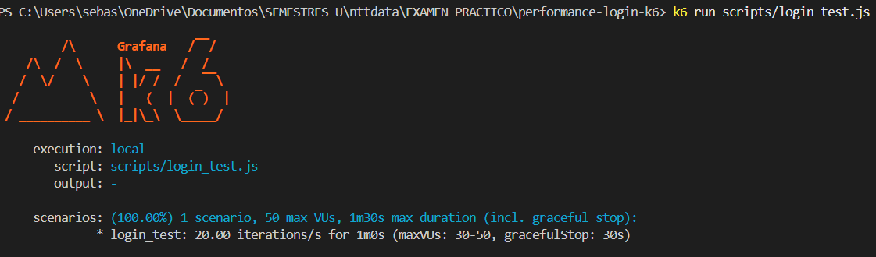
- Entrega completa de as interacciones.

El sistema logro mantener de forma estable los 20 TPS cumpliendo con el escenario definido para las pruebas.
- Tiempo de respuesta
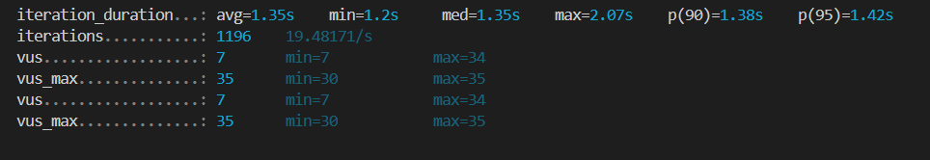
La mayoría de las peticiones siendo el 95% de ellas presentaron un tiempo inferior a 1.5. El tiempo promedio de las respuestas estuvieron dentro del rango establecido por la SLA.
- Análisis del diagrama Usuarios vs TPS:
Se mostro una relación proporcional entre los incrementos de los usuarios virtuales y el numero de peticiones por segundos procesados. A medida que aumento a cantidad de usuarios el sistema respondió incrementando el número de solicitudes atendidas, llegando a mantener estabilidad en el rendimiento y sin llegan a colapsar en el TPS.
- Hallazgos.
Se identifico:
- El servicio llega a soportar correctamente una carga de 20 TPS.
- El tiempo de respuesta es el óptimo.
- El sistema llega a manejar adecuadamente solicitudes con credenciales invalidas.
- No se llega a evidenciar cuellos de botellas bajo el escenario evaluado.
Conclusiones:
Durante la prueba de carga que se realizó se observó que el servicio de login se llega a alcanzar un promedio de 20 TPS, llegando a cumplir con la meta del escenario definido.
El 95% de las solicitudes se mantuvo por debajo de 1.5 segundos dando un promedio de 1.35 por cada uno, llegando a cumplir la SLA establecida. La tasa de erro fue inferior al 3% por lo que el servicio se considera estable bajo la prueba de carga aplicada.
Recomendaciones:
- Se puede ir aumentando gradualmente los TPS para la prueba de estrés hasta ver que tiempo es óptimo de respuesta
- Se puede tener dificultades en diferentes computadoras así que sería bueno realizar monitoreo de la CPU y la memoria del servicio.
- Implementación del cache o mejoras en autenticación se la carga aumenta.
- Mejora del servicio en cuenta del tipo de credenciales.

